ФГБОУ ВО

Уфимский Государственный Авиационный Технический Университет

Кафедра АСУ

Лабораторная работа №2

по дисциплине: «Программирование Java Script»

Выполнил: ст. гр. ЦТКС-201м

Мустаев Р.Р.

Проверил:

Шарафутдинов И.К.

Уфа 2021

**Цель работы:** получить навыки взаимодействия с API через JavaScript.

**Задачи:**

* Реализовать контейнер из лабораторной работы №1 при помощи js и DOM API и вставить его на страницу;
* Сделать get запрос https://pokeapi.co/api/v2/pokemon/ для получения списка элементов;
* Получив первые 20 элементов, вставить каждый в контейнер из первого пункта;
* Добавить обработчик нажатий на кнопки, отправляющий запрос на получение подробной информации и логирующий результат.

**Ход работы:**

Сверстаем первоначальный макет, подключив файлы стилей и скриптов.

<!DOCTYPE html>

<html>

<head>

    <title>TestAPI</title>

    <link rel="stylesheet" href="css/main.css">

</head>

<body>

    <script src="js/main.js"></script>

</body>

</html>

Опишем стили в *css/main.css*.

.container {

    display: flex;

    flex-wrap: wrap;

}

.block {

    width: 200px;

    height: 200px;

    position: relative;

    flex: 15%;

    margin: 10%;

    background-repeat: no-repeat;

}

.border {

    border: 1px solid;

    border-radius: 10px

}

button {

    position: absolute;

    bottom: 0;

    width: 100%;

    height: 30%;

}

p {

    position: absolute;

    left: 40%;

    top: 20%;

}

Опишем логику приложения в js/main.js

const url = 'https://pokeapi.co/api/v2/pokemon/'

async function getData(url){

  const response = await fetch(url);

  const json = await response.json();

  return json;

}

function setData(pokemon){

    // create text el

    let text = document.createElement('p');

    text.innerText = pokemon.name;

    // create button el

    let button = document.createElement('button');

    button.innerText = pokemon.url;

    button.classList.add('border');

    // create block-div el

    let block = document.createElement('div');

    block.classList.add('block','border');

    block.appendChild(text);

    block.appendChild(button);

    // add png

    getData(pokemon.url).then(json => {

      console.log(json.sprites.front_shiny);

      block.style.backgroundImage = "url("+json.sprites.front_shiny+")";

    })

    document.getElementById('container').appendChild(block);

}

// buttons handler

document.body.addEventListener("click", function(event) {

    if (event.target.nodeName == "BUTTON") {

      console.log(event.target.textContent);

      getData(event.target.textContent).then(json => {

        console.log(json);

      })

    }

});

// add main container

let container = document.createElement('div');

container.classList.add('container','border');

container.id = 'container';

document.body.appendChild(container);

// create blocks

getData(url).then(json => {

  for (let index = 0; index < json.results.length; index++) {

    setData(json.results[index])

  }

});

Скриншот работы:

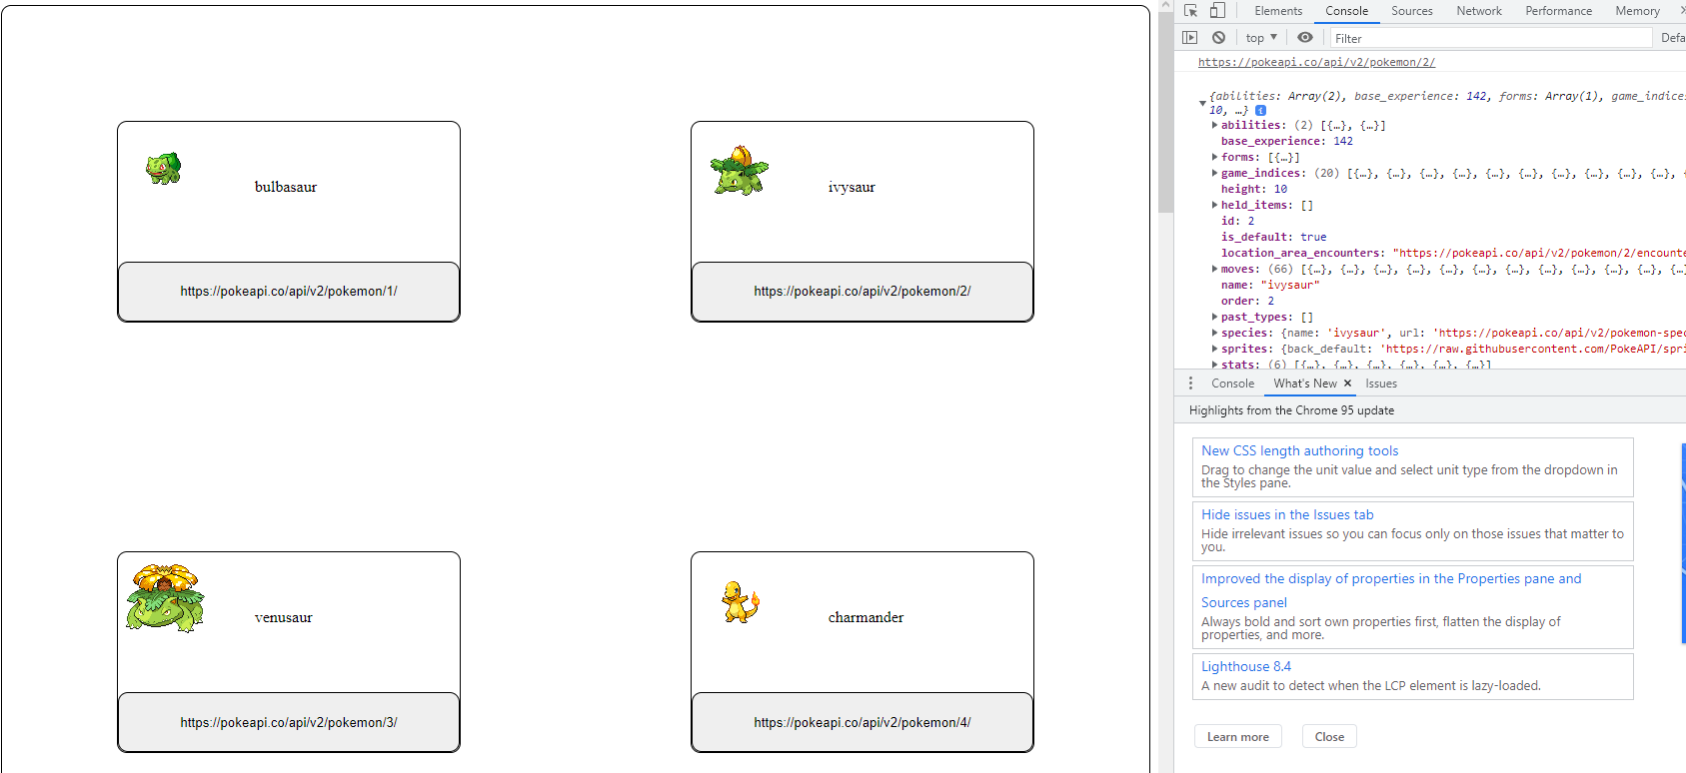

**Вывод:** в ходе работыбыл разработан проект с использованием html, css и javascript, реализованы отправки запросов.